FPC-06

GESTIÓN DE CONVOCATORIAS OTRI

ELABORADO POR:  RESPONSABLE CALIDAD | REVISADO POR:  COMITÉ CALIDAD | APROBADO POR:  DIRECCIÓN
FECHA: 19/11/2009 | FECHA: 19/11/2009 | FECHA: 19/11/2009
Este documento es propiedad de OTRI quien se reserva el derecho de solicitar su devolución cuando así se estime oportuno. No se permite hacer copia parcial o total del mismo, así como mostrarlo a empresas o particulares sin la expresa autorización por escrito de OTRI.

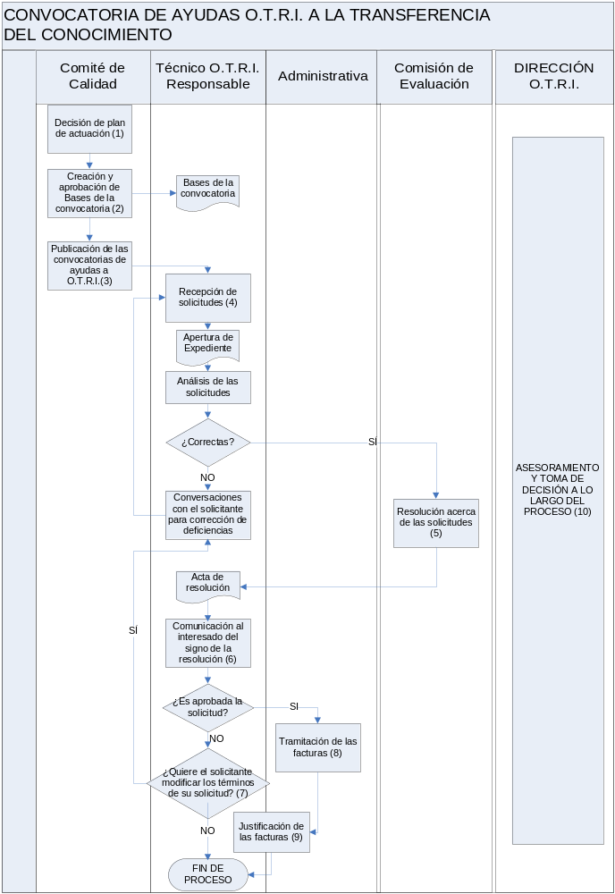

OBJETO |  |  |  | ALCANCE
Describir la sistemática establecida en la OTRI para la gestión de Convocatorias de ayudas OTRI. |  |  |  | Cualquier convocatoria de ayudas a la Transferencia de Conocimiento publicada por la OTRI.
FUNCIONES QUE PARTICIPAN
Técnico OTRI Responsable
Comité de Calidad
Administrativa
Comisión de Evaluación de Solicitudes
Dirección OTRI
INDICADORES(*estos indicadores son a título informativo, los definitivos se encuentran definidos en el PSM)
Indicador | Método |  |  |  | Frecuencia | Responsable |  | Conforme |  |  | Meta
Nº de solicitudes por convocatoria | Nº de solicitudes totales/ nº de convocatorias cerradas en el año |  |  |  | Anual | Técnico OTRI |  | 15 |  |  | 25
% De presupuesto de convocatorias agotado | (Total de presupuesto concedido/ total de presupuesto de las convocatorias) * 100 |  |  |  | Anual | Técnico OTRI |  | >70% |  |  | 100 %
CRITERIOS
- En las reuniones ordinarias del Comité de Calidad, se plantea cómo se va a decidir el Plan de Actuación en relación con los fondos y subvenciones disponibles.
- Basándose en el plan de actuación, se crean y aprueban las ayudas OTRI a la transferencia del conocimiento para el período de tiempo.
- La publicación de las bases de las convocatorias se lleva a cabo de varias maneras: publicación en página web de la OTRI., publicación en la web de noticias de la UCO, creación de folletos para investigadores, envío a G.I. que puedan estar interesados, etc.
- El Técnico OTRI. responsable es quien recibe las solicitudes relacionadas con las convocatorias incluidas en el alcance del presente proceso.
- Las reuniones de la Comisión de Evaluación se reúne trimestralmente, y en estas reuniones se analizan las solicitudes que previamente han sido revisadas y aceptadas por el Técnico OTRI. responsable.
- Una vez la Comisión de Evaluación ha decidido acerca de las solicitudes recibidas, el Técnico OTRI. Responsable elabora el escrito que firmará la propia Comisión para comunicar el sentido de la decisión al solicitante de la ayuda, así como informarle de la documentación necesaria para continuar con el proceso.
- En caso de haber sido negativa la solicitud, el solicitante puede adaptar su solicitud para presentarla a futuras convocatorias OTRI.
- Una vez aprobada la solicitud, el personal administrativo de la OTRI. se encarga de la tramitación de la facturación enviándolas a Gestión Económica de la UCO.
- Finalmente se hace una justificación de las facturas tramitadas y pagadas ante la entidad convocante de la ayuda.
- Durante todo el proceso, la Dirección de la OTRI colabora asesorando a todos los participantes del proceso y tomando decisiones en los casos en que sea necesario.

REGISTROS
Código | Registro |  | Identificación |  |  |  | Sistema de Archivo |  |  | Resp. de Archivo
---- | Solicitudes recibidas |  | Solicitante y Modalidad |  |  |  | Papel/Informático |  |  | Técnico OTRI Responsable
---- | Base de la convocatoria |  | Título |  |  |  | Papel/Informático |  |  | Técnico OTRI Responsable
---- | Resolución |  | Solicitud asociada |  |  |  | Papel/Informático |  |  | Técnico OTRI Responsable
DOCUMENTACIÓN DE REFERENCIA
Código | Documento
FPE-01 | PLANIFICACIÓN, SEGUIMIENTO Y REVISIÓN DEL SISTEMA
CONTROL DE MODIFICACIONES
Revisión |  | Modificación |  |  |  |  |  |  | Fecha
00 |  | Estado inicial del documento. Sin modificaciones |  |  |  |  |  |  | 16/12/2008
01 |  | Revisión indicadores. Aplicación RIGECA |  |  |  |  |  |  | 10/02/2009
02 |  | Modificación de indicadores |  |  |  |  |  |  | 19/11/2009

